ИЗВЕЩЕНИЕ
Дарагановского сельского исполнительного комитета
о прямой продаже пустующего жилого дома за 1 базовую величину

Дарагановским сельским исполнительным комитетом проводится
прямая продажа пустующего дома согласно Указу Президента Республики Беларусь от 24 марта 2021 г. № 116 «Об отчуждении жилых домов в сельской местности и совершенствовании работы с пустующими домами», признанного судом выморочным наследством, переданного в собственность Дарагановского сельсовета

Наименование объекта | Одноквартирный жилой дом
Местонахождение  объекта | Могилёвская область, Осиповичский район, Дарагановский с/с д. Слопище, ул. Крестьянская, д.81  4
Продавец объекта | Дарагановский сельский исполнительный комитет
Описание объекта | Назначение: здание одноквартирного жилого дома; инвентарный номер – отсутствует, дата государственной регистрации, создания – нет; общая площадь 49.0 кв.м, материал стен – бревенчатые; этажность (подземная этажность) - 1/-; степень износа – 85 %; наименование - одноквартирный жилой дом.
Имущественные права/ограничение прав в отношении капитального строения и земельного участка | одноэтажный деревянный дом, включая составные части (две холодные пристройки) и принадлежности, признан выморочным наследством и передан в собственность Дарагановского сельского Совета по решению суда Осиповичского района от 20.10.20245 (вступило в силу 05.11.2025), кадастровый номер земельного участка -, площадью –, целевое назначение – .
Рыночная стоимость, бел.руб | 42.00 (Сорок два белорусских рубля)
Возмещение затрат покупателем, бел.руб.
Адрес, время и порядок приема заявок | аг. Дараганово, ул. Почтовая, д.2;  время приема с 8.00-13.00 и 14.00-17.00 по рабочим дням.  Заявки принимаются до истечения 30 календарных дней со дня опубликования сведений о прямой продаже пустующего жилого дома №81 по ул. Крестьянская в д. Слопище, Осиповичского района, Могилёвской области
Предоставление  документов | - заявка на покупку пустующего жилого дома по установленной форме (прилагается),  - гражданином - копия документа, удостоверяющего личность без нотариального засвидетельствования;  - представителем гражданина – доверенность;  - индивидуальным предпринимателям – копия свидетельства о государственной регистрации без нотариального засвидетельствования;  - представителем или уполномоченным должностным лицом юридического лица Республики Беларусь – доверенность, выданная юридическим лицом, или документ, подтверждающий полномочия должностного лица, копии документов, подтверждающих государственную регистрацию юридического лица, без нотариального засвидетельствования, документ с указанием банковских реквизитов юридических лиц.
Дарагановский с/с,  д. Слопище, ул. Крестьянская,81 | 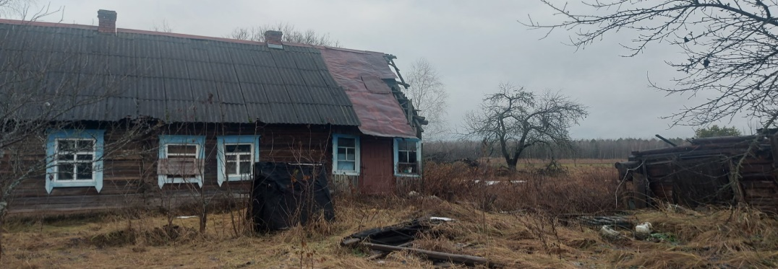

Не позднее 10 рабочих дней после истечения 30 календарных дней со дня опубликования сведений о прямой продаже пустующего жилого дома (квартиры) сельский исполнительный комитет при подаче одной заявки принимает решение о прямой продаже пустующего жилого дома (квартиры).
При покупке пустующего дома (квартиры) путем прямой продажи между покупателем и сельским исполнительным комитетом заключается договор-купли продажи.
В течение 10 рабочих дней со дня принятия решения о прямой продаже пустующего жилого дома (квартиры) покупатель должен внести оплату стоимости пустующего жилого дома (квартиры), а также возместить расходы, связанные с подготовкой документации на продажу пустующего жилого дома (квартиры).
В течение месяца со дня подписания договора купли-продажи покупатель обязан обратиться в отдел землеустройства райисполкома с заявлением о предоставлении земельного участка для обслуживания проданного дома (квартиры).
В случае подачи нескольких заявок от претендентов на покупку пустующего жилого дома (квартиры) (если в отношении каждого из претендентов отсутствуют основания для отказа в отчуждении ему пустующего жилого дома (квартиры)) сельским исполнительным комитетом будет проводиться аукцион по продаже пустующего жилого дома (квартиры).
Сельский исполнительный комитет принимает решение об отказе претенденту на покупку пустующего жилого дома (квартиры) в случае, если:
- представлены не все необходимые документы;
- представленные документы не соответствуют требованиям законодательства.
Адрес и номер контактного телефона: 213770 Могилевская область, Осиповичский район, аг. Дараганово, ул. Почтовая, 2 тел.(802235) 36175, 36847.
ПРИЛОЖЕНИЕ

